420-KB2 - Laboratoire -2
Produisez votre horaire de votre session d’automne 2022 comme illustré ci-dessous en utilisant les fichiers de départ se trouvant dans le cloud GitHub https://github.com/Nicolas-Chourot/420-KB2-Laboratoire-2 . Vous devez aussi choisir une image de fond différente.
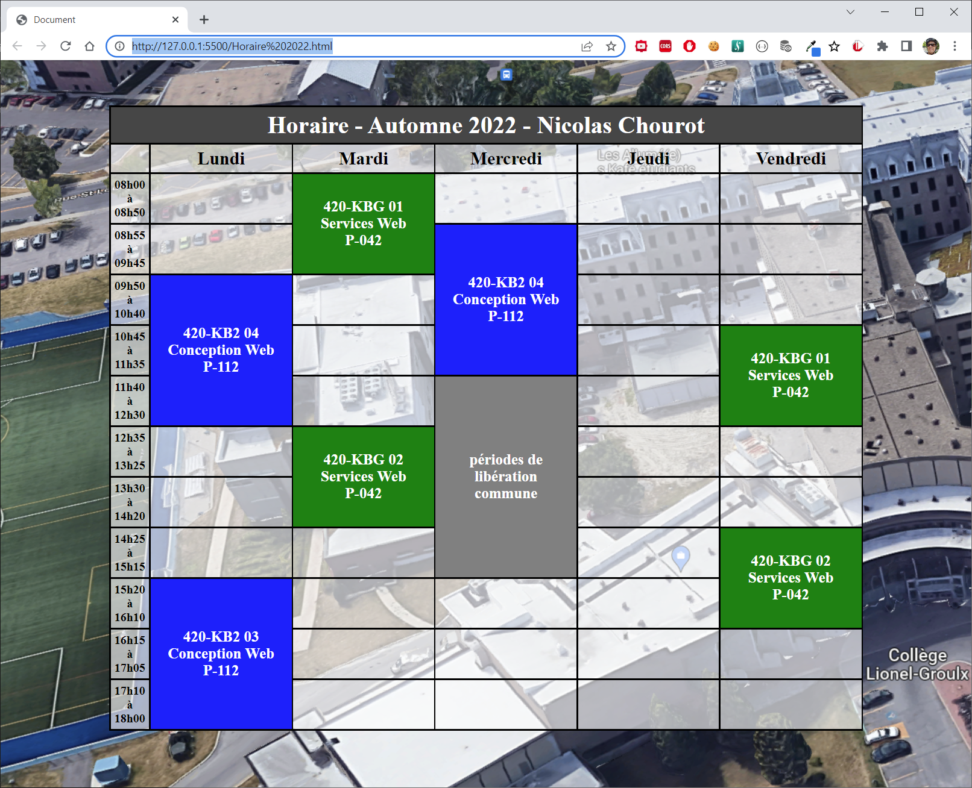
Date de remise : 18 septembre avant minuit
À remettre dans la boîte de remise Colnet : répertoire compressé contenant vos fichiers et répertoires nommé 420KB2-Laboratoire-2.

